ALT ISLATMA
Geceleri Alt Islatma 2 şekilde görülür;
Birincil Alt Islatma ve İkincil Alt Islatma
- İkincil gece alt ıslatmanın arkasında genelde bir neden vardır ve bu neden ortadan kaldırıldığında sonuç alınabilir. Bu sebepler arasında başka bir eve taşınma, boşanma veya okul sorunları gibi ruhsal sorunlar olabilir. Bunların yanı sıra; idrar yolu enfeksiyonu veya şeker hastalığı gibi fiziksel hastalıklar da söz konusu olabilir.
- Bir de çocuğun yaşantısı içinde düzen değişiklikleri olabilir. (Çok su içmeye başlama, uyku saatinin kayması gibi)
- Çoğu zaman birincil alt ıslatma ile karşı karşıya kalınmaktadır. Burada stres veya davranışsal sorunlar söz konusu değildir. Araştırmalara göre gece birincil gece alt ıslatmanın en önemli nedeni kalıtsal olmasıdır.
Eğer tek ebeveyn çocukken aynı durumu (alt ıslatmayı) yaşadıysa, çocuğunda olma olasılığı %44’tür.
Eğer her iki ebeveyn de bu durumu yaşadıysa çocukta olma olasılığı %77 olarak saptanmıştır.
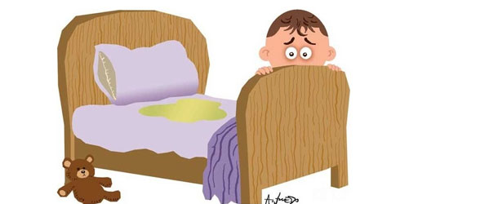
Yani çocuğunuz altını bu şekilde ıslatıyorsa ona kızmayın; çünkü bu durum büyük ihtimalle sizin ona verdiğiniz genlerle ilgilidir. Bu durumla karşı karşıya kaldığınızda Çocuk Doktorundan yardım alınız.
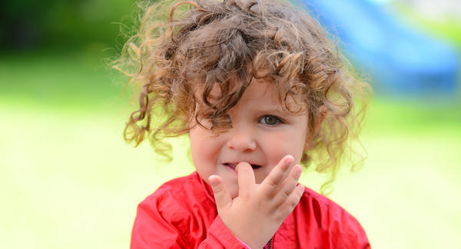
TIRNAK YEME
- Tırnak yeme davranışı genellikle 3 ya da 4 yaş civarı görülür. Daha küçük çocuklarda sıklıkla rastlanan bir durum değildir .Tırnak yiyen çocuğun bu davranışının ardında güvensizlik duygusunun yattığı düşünülmelidir
- Aşırı baskı görerek büyüyen çocuklarda ve özgüven sorunu yaşayan çocuklarda sıklıkla görülür.
- Aynı şekilde sürekli eleştirilen, ilgisiz ve sevgisiz bir ortamda büyüyen çocuk yaşadığı gerginliği tırnak yiyerek ortaya koyar.
- Genellikle çocukların %50’sinde görülen bir davranış bozukluğu olduğu bilinmelidir.
- Üstelik bazı durumlarda ortada hiçbir neden yokken sadece modelleme yoluyla da çocuğun tırnak yemeye başladığı görülmektedir. Ailesinde ya da yakın çevresinde tırnak yiyen birisini gören çocuk bu davranışı taklit etme yoluna gidebilir.
- Tırnak yeme konusunda yapılabilecek en doğru şey özellikle küçük yaşlarda bu davranışı görmezden gelmektir.
- Diğer bütün sorunlarda olduğu gibi bu davranışa yol açan nedenler saptanmalı ve çözüm buna göre oluşturulmalıdır.
- Bu durumla karşı karşıya kaldığınızda Çocuk Psikoloğundan yardım alınız.

ÇOCUKLARDA GÖRÜLEN DAVRANIŞ PROBLEMLERİ

YUNUS EMRE ANAOKULU
REHBERLİK SERVİSİ

YALAN SÖYLEME – 1
- Yalan söyleme, karşıdaki kişiyi yanıltmak ve yanlış bilgi vermek amacıyla ortaya konan bir davranıştır.
- Çocuk yalanları yetişkin yalanlarından farklıdır. Çocukların hayal gücü okul çağına gelene kadar ki yaş diliminde oldukça yoğundur.
- Özelikle 7 yaşına kadar çocuklar doğru ile yanlışı birbirlerinden ayıramazlar.Bu nedenle çocuğun bir takım olaylar, durumlar uydurması, hayali arkadaşlar yaratması yalan söyleme olarak değerlendirilmemeli ve endişe edilmemelidir.
Çocuğunuz yalan söylüyorsa ne yapacaksınız?
- Doğru söylemeleri için çocuğunuza model olun ve küçük beyaz yalanlardan dahi kaçının.
- Çocuğunuza, doğru söylemenin değerini ve yalan sonucunda ortaya çıkabilecek olumsuz durumları oyun yoluyla öğretmeye çalışın. Bu biraz zaman alacaktır ve sabır gerektirir.
- Yalan için bahaneyi kabul etmeyin. Çünkü yalan kabul edilemez. Çocukların yalanın hiçbir şekilde kabul edilemeyeceğini bilmesi gerekir. Yalan söyledikleri için özür dilemesi gerektiğini çocuğunuza anlatın.
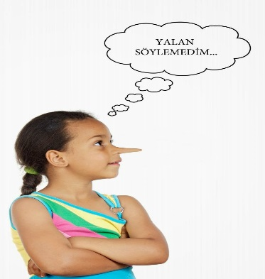
YALAN SÖYLEME- 2

- Çocuklar öğretmenlerini ya da ailelerini mutlu etmek için de yalan söyleyebilir ve bazı şeyleri saklayabilirler.Çocuklara doğru söylemenin değeri anlatılmalıdır.
- Çocuklar, yalanın sonucuna bir miktar katlanmalı ve yalanın yol açtığı bir zarar varsa bunun telafi edilmesi için üretilmiş çözümün de içinde yer almalıdırlar.
- Yalan söylemesi karşısında hissettiğiniz kızgınlığı ya da düş kırıklığını ona açıkça anlatın.
- Gerçeği söylediğinde onu takdir edin. Örneğin; sınavdan kötü not almasına rağmen aldığı sonucu söyleyen çocuğunuzu gösterdiği cesaret için övün.
- Azarlamaktan ve mantık dışı karar vermekten kaçının. Örneğin; bir daha yalan söylersen her şey biter gibi sözler söylemeyin.
- Çocuğunuz yalan söylediğini itiraf ettiğinde onu sinirli bir şekilde azarlamayın ve sorgulamayın. Hatası için ceza aldıktan sonra bu konuyu tekrar tekrar gündeme getirmeyin.
- Sürekli olarak yüzleştirdiğinizde, çocuklar ağır cezalardan kaçınmak için yalana başvurabilirler.
- Çocuğunuz yanlış bir şey yaptığını itiraf ederse, cesaretini ve dürüstlüğünü takdir edin. Bu durum karşısında memnuniyetinizi çocukla paylaşın.

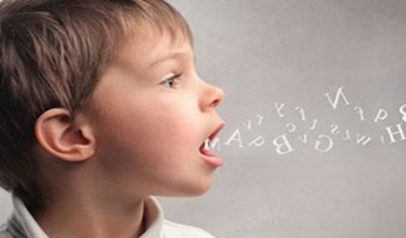
KEKEMELİK

- Kekemelik, konuşmanın akıcılığı ve ritmi ile ilgili bir iletişim bozukluğudur.
- Genellikle 2 ila 6 yaş dönemlerinde ve bazı zamanlar da ilkokul çağında ortaya çıkar.
- Kız çocuklarına nazaran erkek çocuklarda daha yaygın olarak görülür.
- Kekemelik durumu başladığında çocuğunuza kesinlikle;
- Acıyarak bakmayınız.
- Endişeli ve kaygılı bakmayınız.
- Sabırsız ve öfkeli görünmeyiniz.
- Düzgün konuşması için onu tehdit etmeyiniz.
- Şiddet uygulamayınız.
- Konuşmasını yarıda kesmeyiniz.
- Konuştuğunda durup tekrar başlamasını istemeyiniz.
- Çocuğunuzda kekemelik durumu başladığında;
- Sabırla onu dinleyin ve konuşmasını olay (büyük bir problem ) yapmayınız.
- Yaşadığı konuşma güçlüğü hakkındaki duygularını onunla konuşmaktan çekinmeyin.
- Çocuğunuza kaliteli zaman ayırın ve gününün nasıl geçtiği hakkında ona söz hakkı verin ve sabırla dinleyin.
- Çocuğunuzda kekemelik durumu başladığında, zaman kaybetmeden hemen bir uzmandan (Dil ve Konuşma Terapistinden) yardım alınız.

